Komputerowe systemy pomiarowe
Temat: Interfejs pomiarowy IEEE 488 – współpraca komputera PC z oscyloskopem cyfrowym. |  | 17.04.2018
Michał Domaradzki | Jakub Szymański | Grupa: SK(wtorek 8:00)

1. Cel ćwiczenia

Celem ćwiczenia jest zapoznanie się z programowaniem oscyloskopu cyfrowego z użyciem środowiska VEE z wykorzystaniem sterowników CID oraz języka SCPI.

2. Przebieg ćwiczenia
2.1 Utworzenie obiektu sterownika oscyloskopu w środowisku VEE

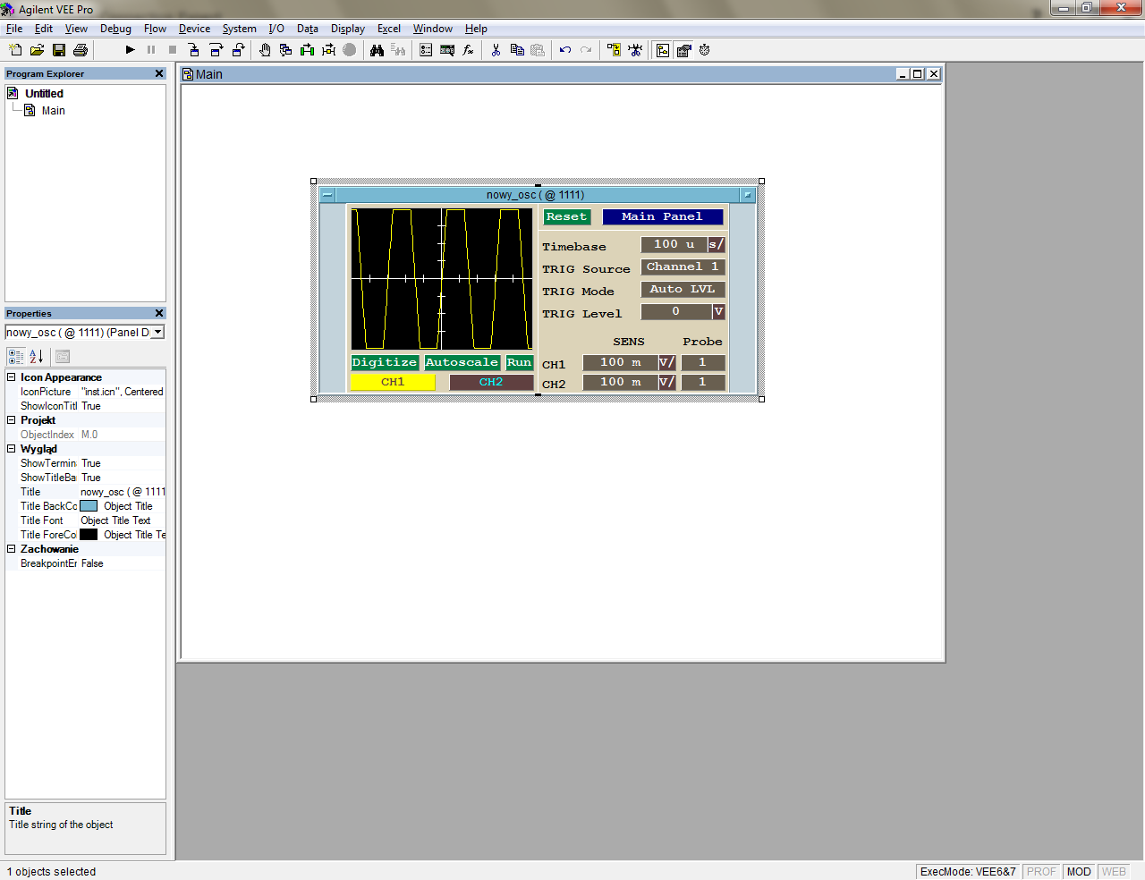

2.2 Rejestracja sygnału z generatora za pomocą oscyloskopu cyfrowego

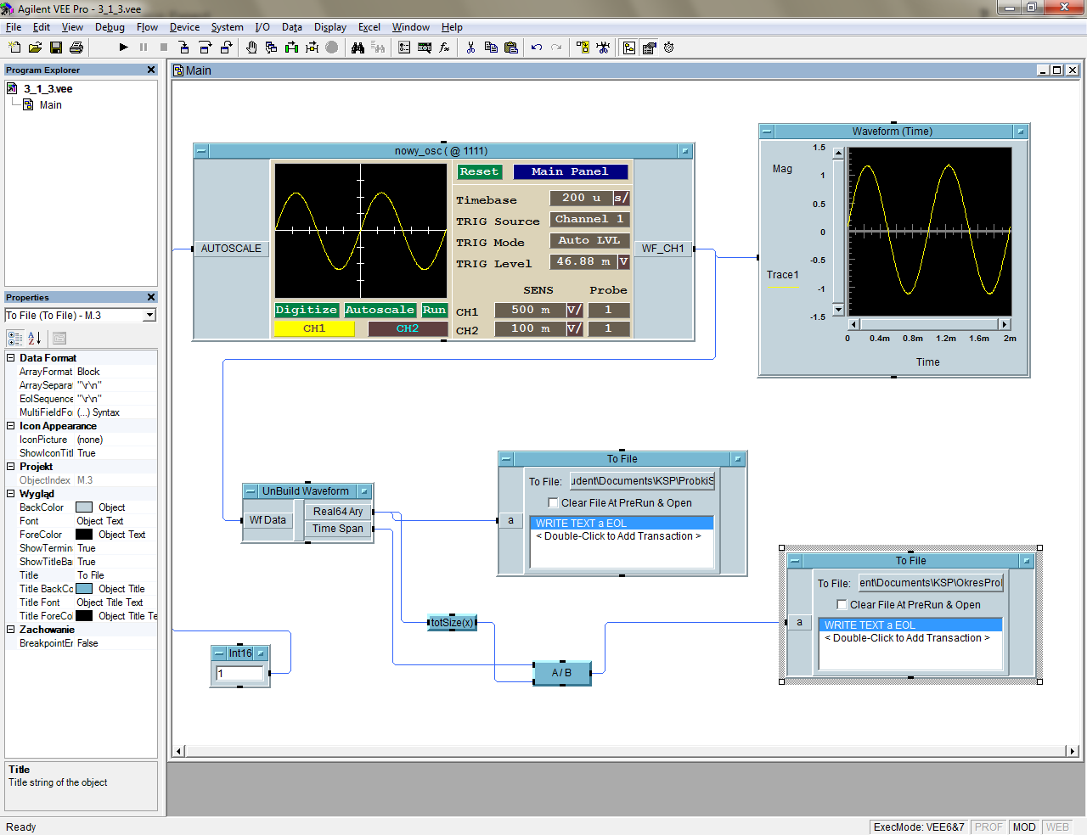
2.3 Wielokrotny pomiar częstotliwości sygnału z wykorzystaniem oscyloskopu cyfrowego

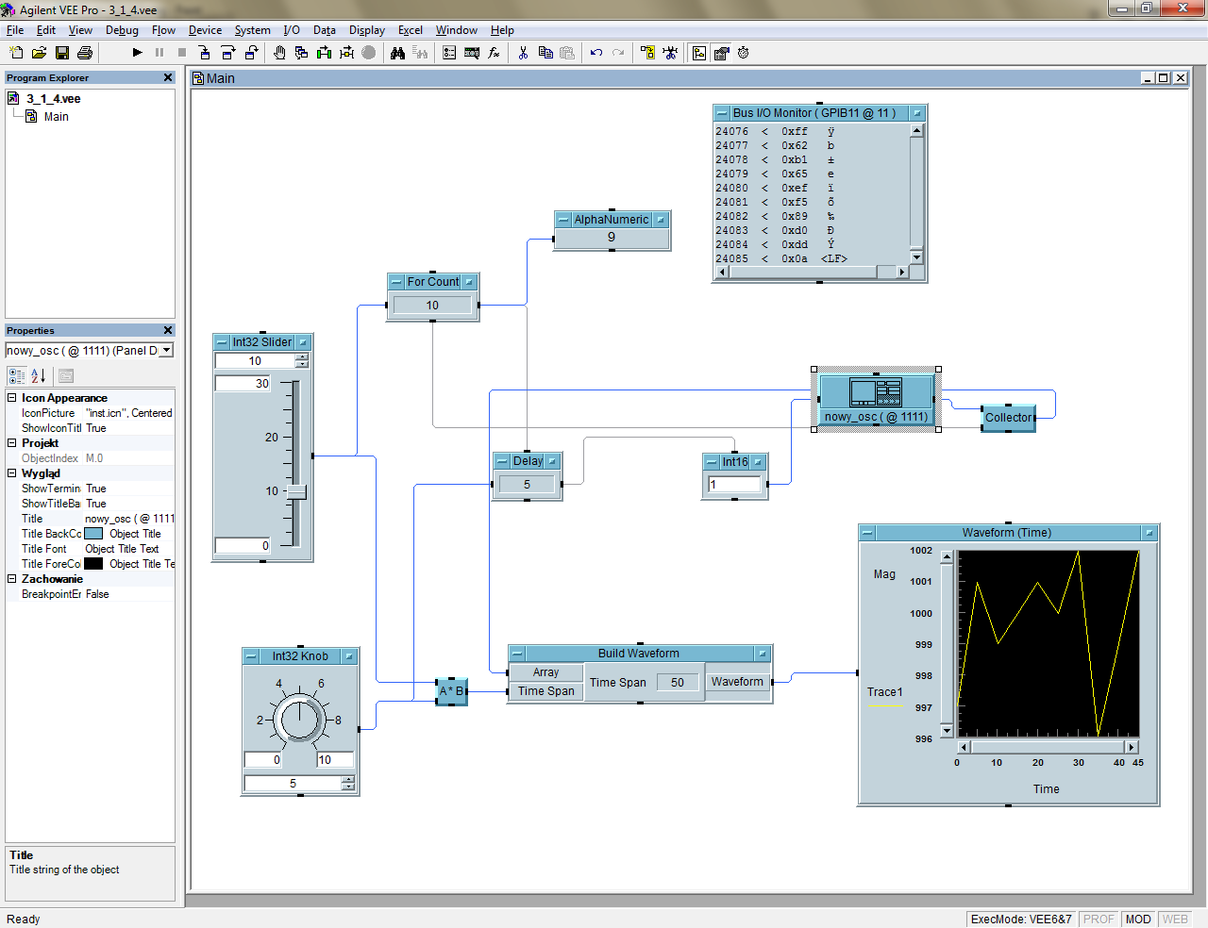
2.4 Wirtualny analizator częstotliwościowy

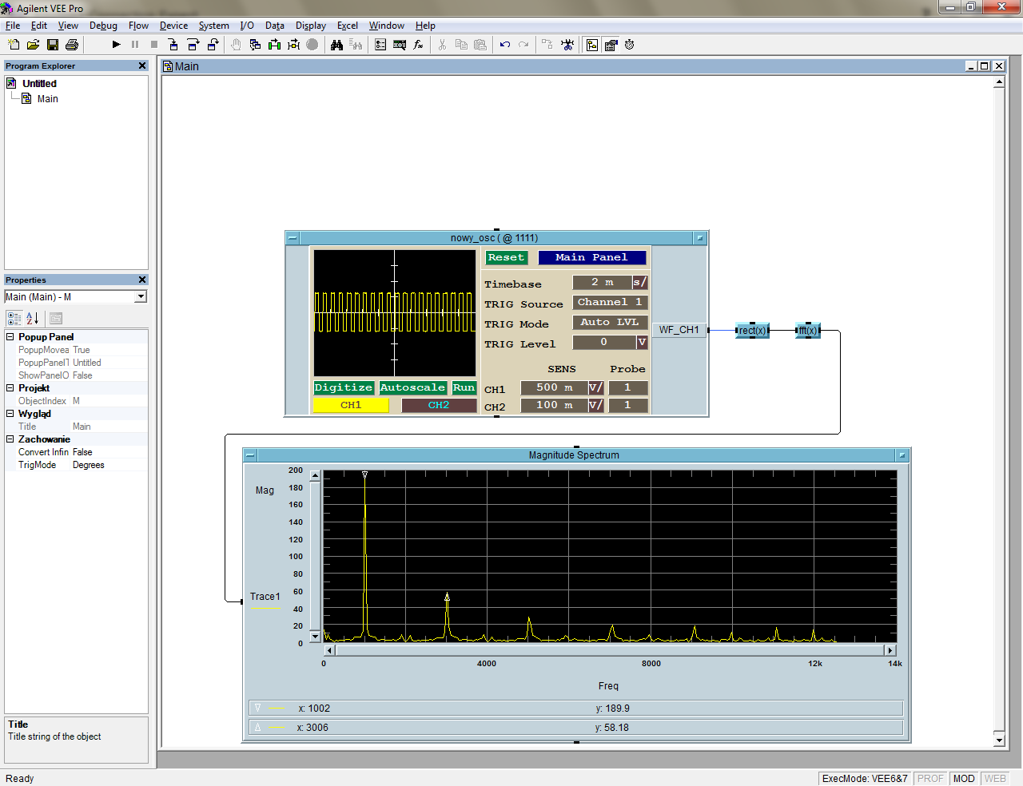
2.5 Zaprogramowanie jednokrotnego wyzwolenia oscyloskopu

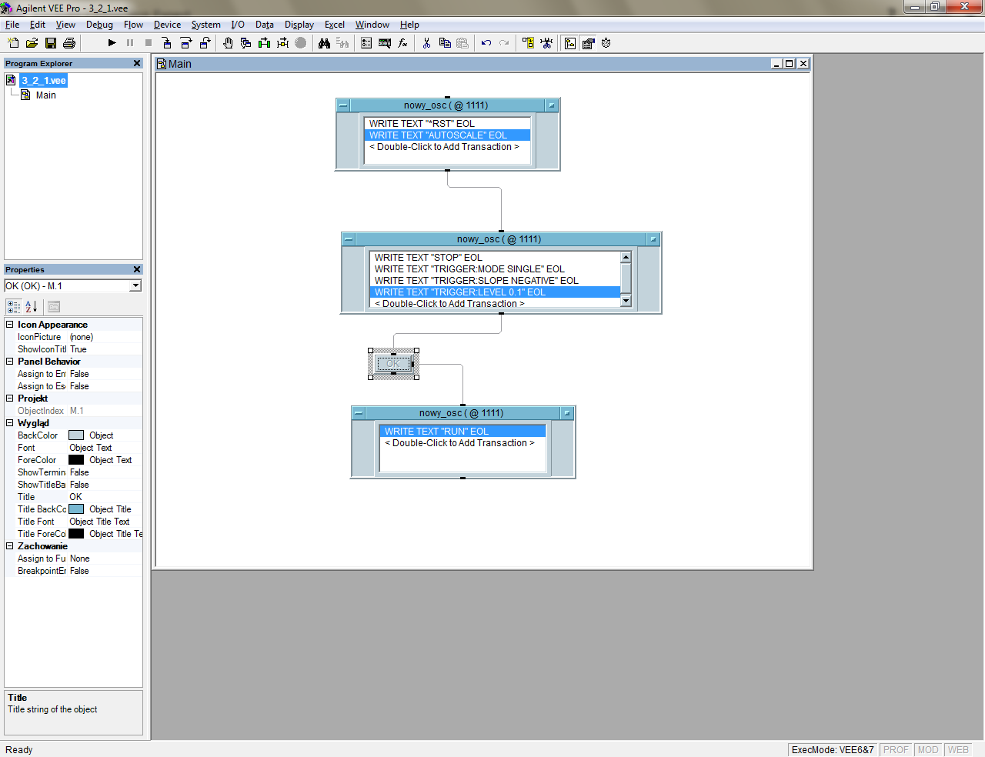
2.6 Zaprogramowanie parametrów odczytu zarejestrowanego sygnału z oscyloskopu

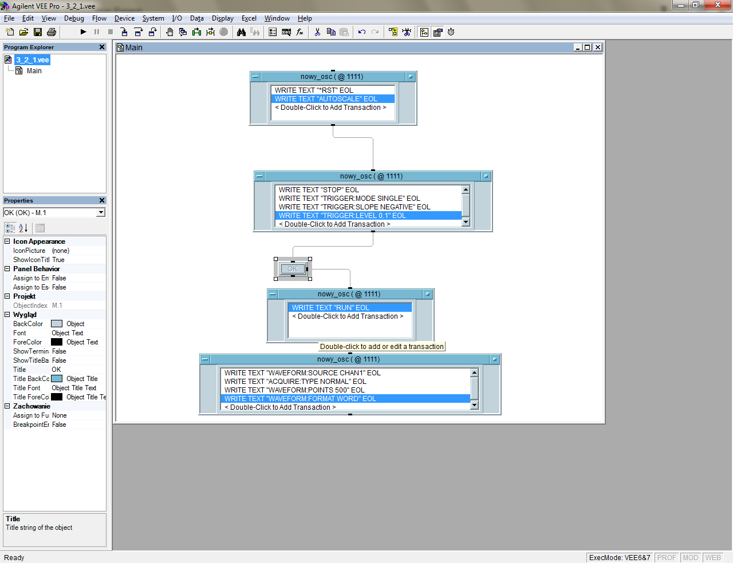
2.7 Odczyt zarejestrowanego sygnału z oscyloskopu

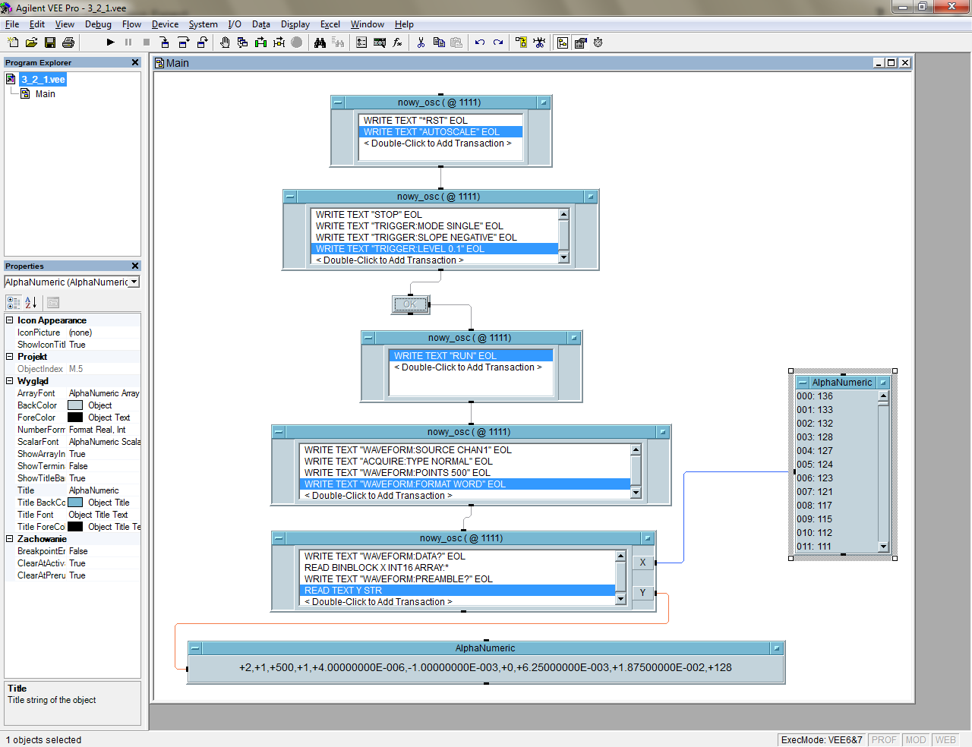

2.8 Wyznaczenie stałych skalujących

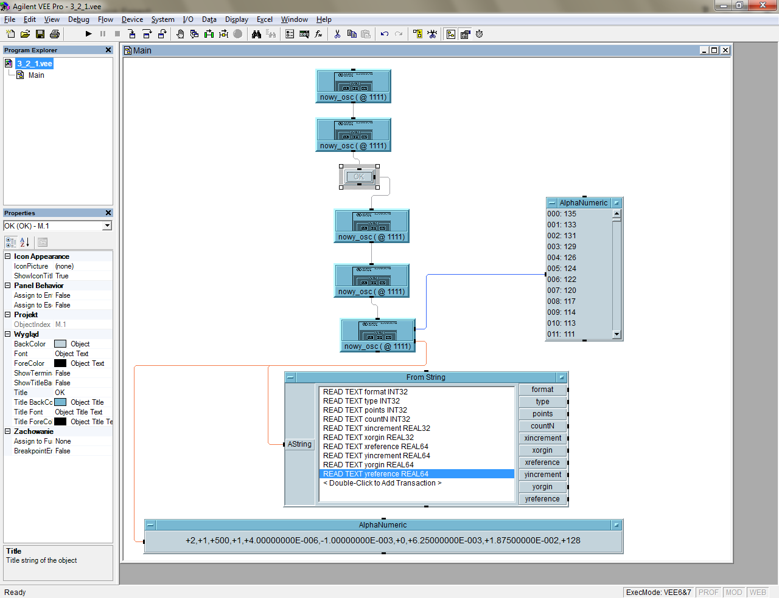
2.9 Obliczenie wartości czasu dla próbek sygnału

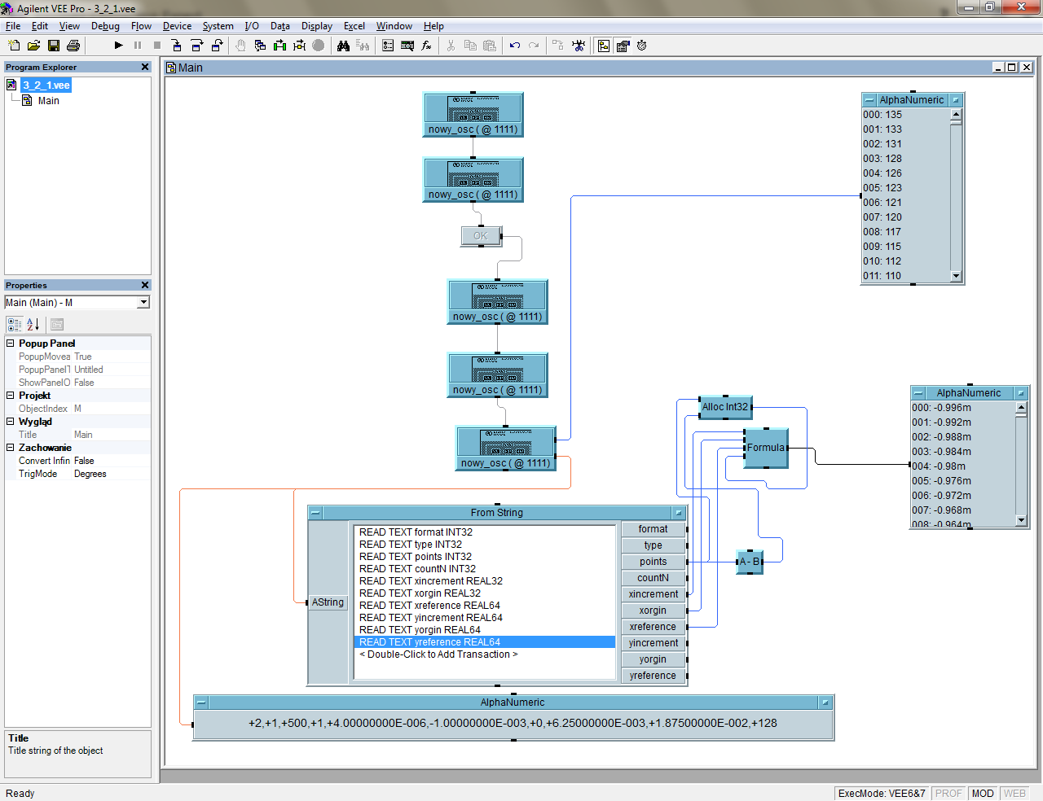

2.10 Obliczenie wartości napięć dla próbek sygnału

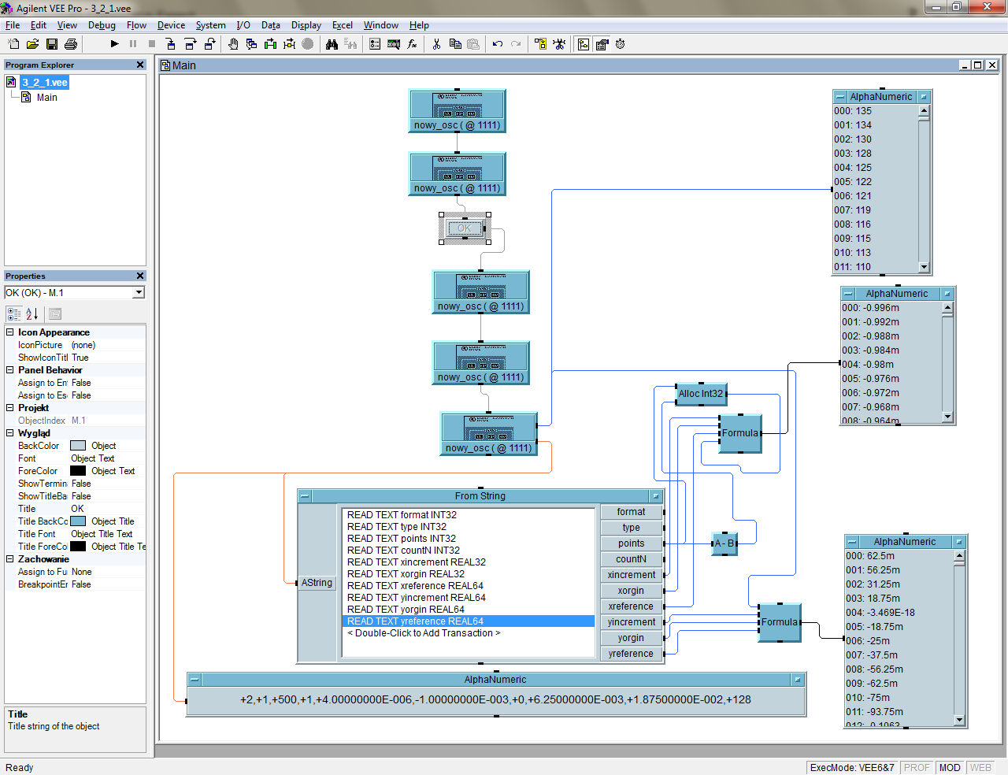
2.11 Wyświetlenie zarejestrowanego sygnału na wykresie

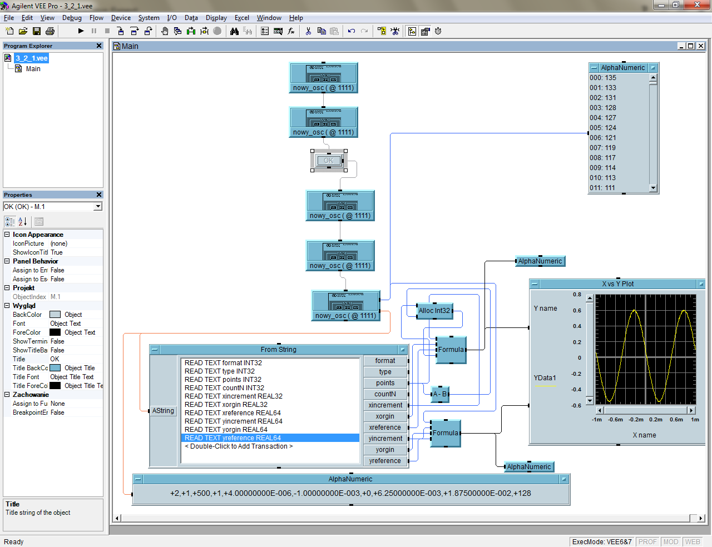
3. Pytania sprawdzające

1)
Obiektu „Build waveform” używa się aby stworzyć wykres z wartości rzeczywistych tablicy
zawierającej odczyt amplitudy oraz informacji o okresie czasu.

2)
Program Vee wyposażony jest następujące funkcje przetwarzania sygnałów:
- fft(x) – szybkie przekształcenie Fouriera; wykorzystywane w tym ćwiczeniu
- ifft(x) – oblicza dyskretne odwrotne przekształcenie Fouriera
- convolve(a,b) - dyskretny splot dwóch tablic jednowymiarowych a i b
- xcorrelate (a,b) – dyskretna korelacja wzajemna dwóch tablic jednowymiarowych a i b
- ponadto program Hp Vee na zaimplementowane funkcje okien: Bartleta, Hamminga, Hanninga
Balckmana oraz prostokątnego.

3)
Confirm ‘OK.’ – służy do zawieszenia wykonywanego procesu. Oczekuje na reakcję i po jej
wystąpieniu (naciśnięcie przycisku) powraca do procesu.

4)
Przycisk „Autoscale” odpowiada za dostosowanie rozdzielczości obrazu i parametrów układu
współrzędnych w których przedstawiany jest przebieg (podstawa czasu oraz podziałka amplitudy) do wartości prezentowanego sygnału. Automatycznie skaluje obraz wyświetlacza tak aby zmieścił się na nim cały przebieg.

4.Wnioski

Idea cyfrowych urządzeń pomiarowych może być właściwie doceniona dopiero po zastawieniu
tychże urządzeń z zarządzającym nimi oprogramowaniem. Program Vee to nie jedynie możliwość sterowania pracą oscyloskopu cyfrowego przy użyciu jego wizualizacji na komputerze. Podczas wykonywania ćwiczenia można się było przekonać ze zestawiony w ten sposób system pomiarowy jest bardzo efektywny i ułatwia analizę zebranych danych.

